ANDRIAMANDIMBINIAINA Kaleba Tafitasoa

SI20190135 L3IRD1

# Les fonctionnalités de la communi-esmia :

Communi-esmia est une application web qui a pour objectif de faciliter toutes communications entre personnel au sein de l’ESMIA.

|  |  |
| --- | --- |
| **Fonctionnalités** | **Descriptions** |
| Inscription | Création de compte automatique à partir de la base de données de l’esmia. |
| Modification d’information | Permet de changer le nom et le mot de passe seulement. |
| Connexion | Permet aux utilisateurs de se connecter. |
| Page d’accueil | Affiche le formulaire de création de discussion, la liste des discussions que l’utilisateur a créée, la liste de discussion que l’utilisateur participe,  Le lien de déconnexion dans la barre de navigation |
| Création de discussion | L’utilisateur peut créer une discussion dans l’accueil après l’authentification. |
| Accession à la discussion choisi | L’utilisateur peut entrer dans la discussion qu’il a choisi dans l’accueil de l’application. |
| Ecriture de chat | L’utilisateur peut chater en temps réel avec la personne qui est dans la même discussion que lui si l’autre utilisateur est actif |
| Déconnexion | L’utilisateur peut se déconnecter |

# Condition de fonctionnement :

* Django 4.1.7
* Asgiref 3.6.0
* async-timeout 4.0.2
* channels 4.0.0
* channels-redis 4.1.0
* consumers 0.6.1

Pour le bon fonctionnement de l’application sur mon ordinateur, j’ai dû utiliser « **docker »** et lancer dans le terminal :

docker run -p 6379:6379 -d redis:5

# Développement technique :

## Technologie :

PYTHON

HTML, CSS, JAVASCRIPT

## Framework :

DJANGO

Bootstrap

## Bd :

SQLite

# Interface et utilisation :

L’accession de l’application : ‘localhost:8000’

## Authentification :

L’utilisateur peut s’authentifier en lançant l’application.

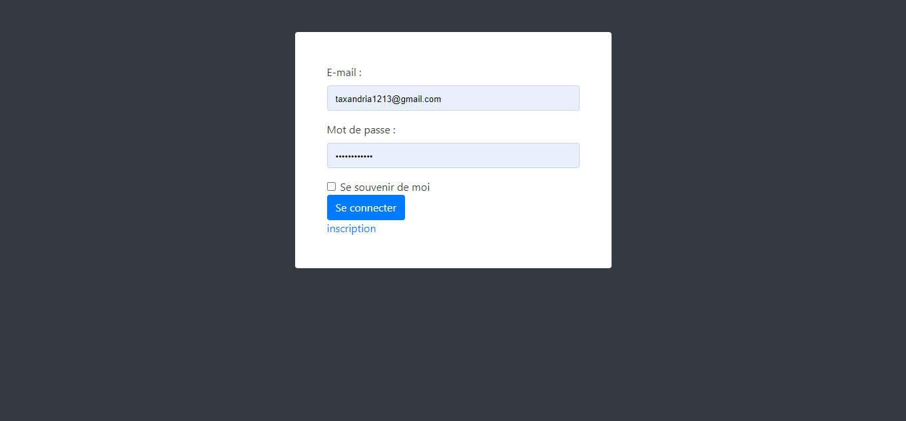

Si l’utilisateur veux créer un compte utilisateur, il doit clicker le lien « inscription » et arrive dans cette interface :

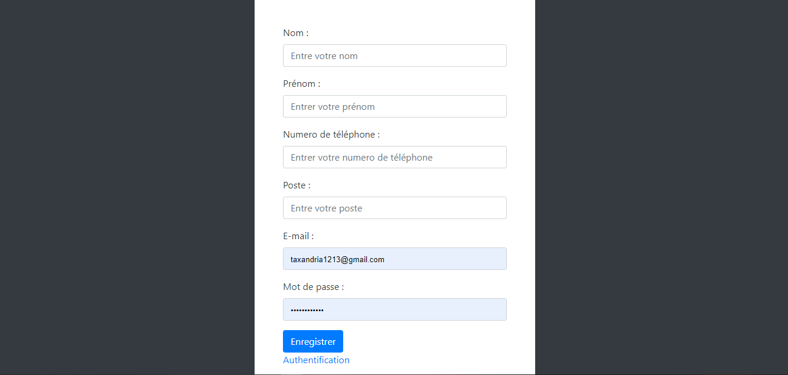

Après l’inscription, l’authentification est obligatoire.

Après l’authentification, l’accueil de l’application est :

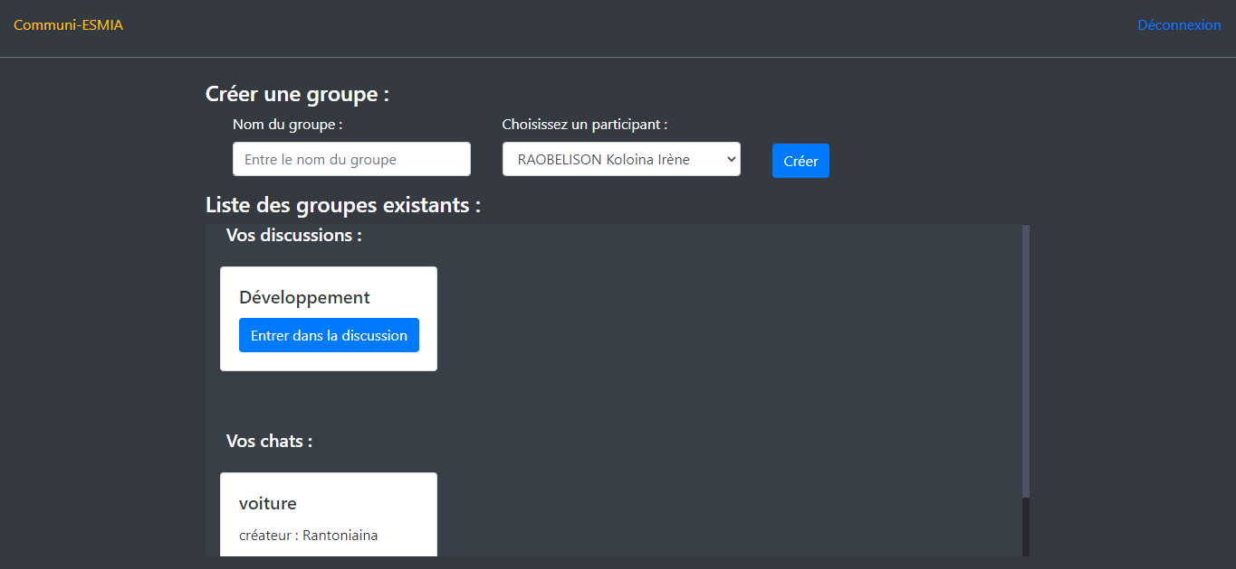

Dans cette interface, pour pouvoir créer une discussion, l’utilisateur doit replir le champs et choisir un participant à qui il veut adresser. Et créer.

Après la création, la discussion s’affiche dans la liste en bas dans « vos discussions », l’affichage « vos chats » affiche la liste des discussions dont l’utilisateur est invité.

## Chating :

Pour chater avec l’utilisateur dans la discussion choisi, il faut cliquer sur « **Entrer dans la discussion** »

L’utilisateur arrive dans cette interface :

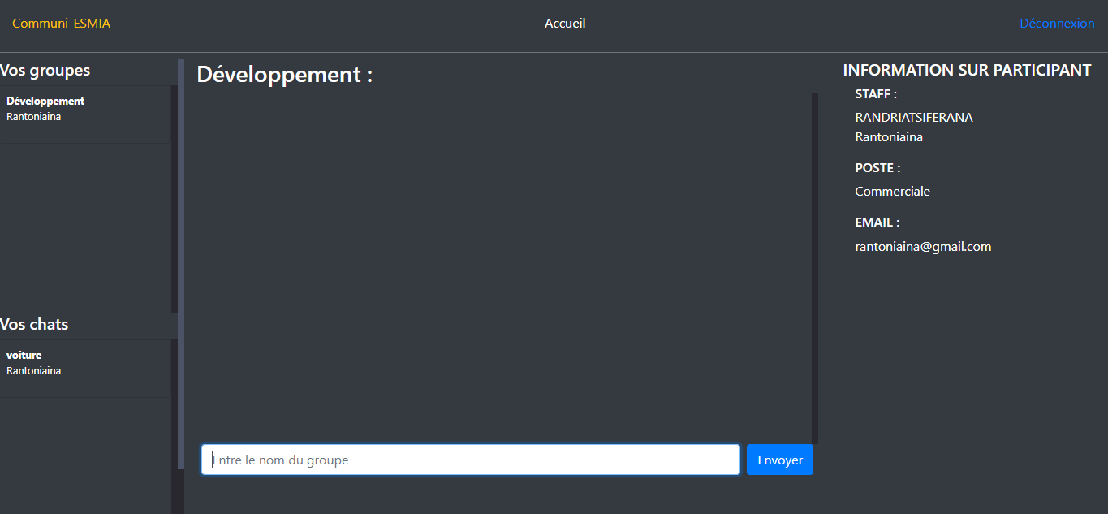

Dans cette interface, voyons un à un les trois colonnes :

### Colonne 1 : Vos groupes

Dans cette colonne, l’utilisateur peut choisir d’autre discussion.

### Colonne 2 : Développement

Le « Développement » n’est que le nom de la discussion. Dans cette interface le nom de discussion est comme titre discussion.

Pour chater, l’utilisateur peut écrire dans le champs « Ecrire quelque chose » et envoyer le message.

### Colonne 3 : Information sur participant

Dans cette colonne, on affiche l’information concernant la personne dont on s’adresse.